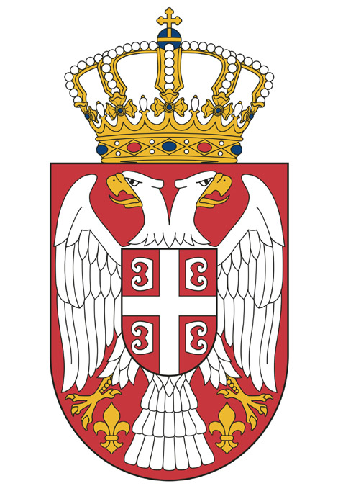

РЕПУБЛИКА СРБИЈА
СЛУЖБА ЗА САРАДЊУ СА МЕДИЈИМА
ПРЕДСЕДНИКА РЕПУБЛИКЕ

С А О П Ш Т Е Њ Е З А М Е Д И Ј Е


Београд, 13. август 2014. године – Председник Србије Томислав Николић честитао је српској атлетичарки Ивани Шпановић освајање сребрне медаље на Европском првенству у Цириху упркос тешким временским условима.

“Дрaга Ивана,

Само храбро срце ништа не може да поколеба. Србија је поносна на тебе.“, поручио је председник Николић

За више информација молимо Вас контактирајте:

Служба за сарадњу са медијима
Александар Загорац
T: +381 66 8252041
E: a.zagorac@predsednik.rs

